Муниципальное бюджетное дошкольное образовательное учреждение «Кемлянский детский сад «Радуга» комбинированного вида»

Педагогический опыт

«Современные подходы в ознакомлении дошкольников
с театрализованной деятельностью»

Воспитатель МБДОУ «Кемлянский детский сад
«Радуга» комбинированного вида»
Малхасян Елена Викторовна

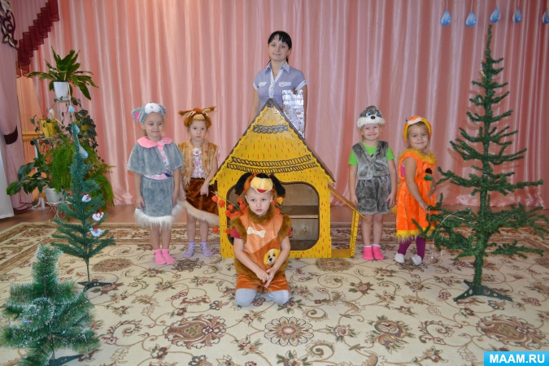

Театр - это радость! Театр - это сила!
Театр - это праздника, счастья мотивы!
Театр - это молодость навсегда!
Театр - это чудо на все времена!
Валерия Наумова.
С рождения жизнь человека, вплетена в ткань человеческих отношений. Человек не может прожить без общения с людьми, он никогда не станет личностью полноценной, если рядом не будет человека другого, внимания и поддержки, носителя знаний об окружающем мире, человеческих отношениях.
Поэтому решая, личностные задачи воспитания, необходимо опираться на разумное и нравственное в человеке, помочь каждому воспитаннику определить ценностные ориентиры собственной жизнедеятельности, обрести чувство сохранение моральных основ общества и обеспечить всестороннее развитие ребенка в целом.
С раннего детства необходимо спокойно и доброжелательно обучать детей правилам поведения и общения, познания окружающего мира. В этом поможет театр.
По утверждению В.А.Сухомлинского «Театрализованная деятельность является неисчерпаемым источником развития чувств, переживаний и эмоциональных открытий ребенка, приобщает его к духовному богатству.
Театрализованные занятия развивают эмоциональную сферу ребенка, заставляют его сочувствовать персонажам, сопереживать разыгрываемым событиям.
«В сказочную страну может любой попасть, кто любит придумывать, фантазировать новых сказочных героинь и героев, чудесных искусников и смешных неудачников, кто знает выражения и сказочные слова»,- можно начать такими словами «путешествуй» с ребёнком в мир театра.
Актуальность и перспективность опыта
Ранний возраст – активного вхождения ребенка в социальный мир, этот период является условием установления разнообразных взаимоотношений со сверстниками и взрослыми, усвоение знаний об окружающем.
Актуальность развития ребенка-дошкольника в театрализованной деятельности состоит процессе в том, чтобы моральные общечеловеческие ценности (доброта, сочувствие, ответственность, самостоятельность, т.п.) Ведь дети играть любят, игра – это часть их жизни, им нравится во что-то или в кого-то превращаться, должны стать внутренними стимулами развития личности.
Актуальность проблем, связанных с развитием и воспитанием подрастающего поколения. Театрализованная деятельность позволяет ребенку решать многие проблемные ситуации опосредованно от лица какого-либо персонажа.
Современные программы, дошкольных учреждениях реализуемые, ориентированы не только на развитие личности, но и на приобретение знаний, на усвоение способов познания окружающего мира.
Надо чтобы ребенок мог осмысленно ориентироваться в окружающим мире, научиться он должен выстраивать отношения свои с этим миром, учитывая традиции гуманистические человеческого общества. Развитие ребенка может быть понятно как активный процесс самосознания, деятельного творения маленьким человеком собственной личностной биографии. А помочь ему должен взрослый, педагог в данном случае.
Учитывая современного общества, важно у ребенка сформировать такие качества, которые необходимы будут ему для адаптации благополучной в новом детском коллективе (в школе), которые помогут решить проблемы жизненные, возникающие в общении со сверстниками, отрицательному примеру в поведении противостоять.
Педагогическая идея, которой я руководствуюсь в работе по театрализованной деятельности с детьми, состоит в том, что театр является помощником в воспитании детей.
Первой ступенькой является в детском саду к освоению детьми «Азбуки познания и нравственности».
Важнейшая задача воспитательно-образовательной работы дошкольного учреждения является приобщение ребенка к миру социальной действительности.
Отсутствие у детей социального опыта дошкольного возраста (несформированность знаний об человеческих отношений, в различных жизненных ситуациях) неумение вести себя, педагогов и родителей давно тревожат.
Сейчас время такое, когда о чем бы ни заговорили, будь то наука, образование или искусство, все обрастает массой проблем. Телевидение, пресса, фильмы, мультфильмы несут в себе достаточно большой заряд агрессии, атмосфера насыщена отрицательными, раздражающими тревожными явлениями. Обрушивается на незащищенное эмоциональное поле ребенка. Уберечь его от такой страшной разрушительной силы? Кто на помощь придет ребенку? Только взрослые: родители и педагоги.
Воспитать активную, личность творческую, способную любить и понимать окружающий мир, социумом взаимодействовать, возможные последствия прогнозировать своих поступков.
Цель данной работы – развитие творческих способностей, интеллектуальных качеств детей, формирование культурных ценностей средствами театрализованного искусства.
Определилась цель реализации данного опыта: всесторонне развитие дошкольного возраста через приобщение к миру театра.
Цель была поставлена мною и была разработана системой воспитательно-образовательной работы с детьми. Воспитательно-образовательной деятельности направлена на использование таких организационных форм возрасту детей, которые способствовали всестороннему развитию детей через театрализованную деятельность.
Анализируя свой опыт, я считаю, что неумение детей взаимодействовать с социумом – это фактически следствие неумения взаимодействовать с самим собой
Один из главных средств воспитательных задач заключается в формировании уверенности в себе и в своих силах, а также позитивного отношения к себе и окружающему миру.
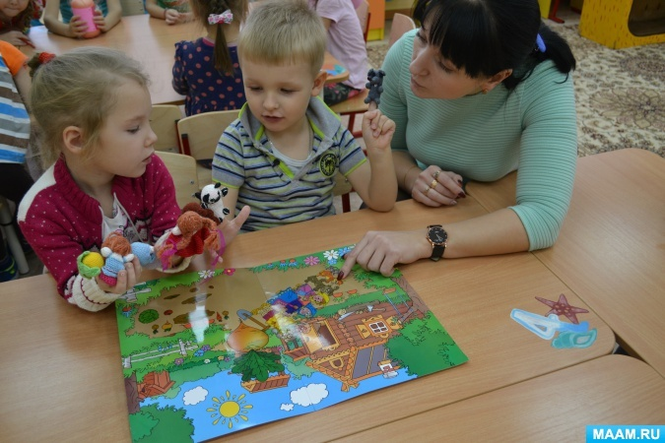
Жизнь детей насыщена игрой. Каждый ребенок играет свою роль. Хочется детям быть похожими на героев сказок, совершать их подвиги. И дети играют в «Лису-Патрикеевну», «Золушку», «Красную Шапочку».
Для успешной работы мною была создана предметно-пространственная среда в группе:
Был оформлен уголок театра, включающие в себя:
- Наглядные пособия (репродукции картин, иллюстрации, книги пазлы.
- Детскую художественную, познавательную и методическую литературу.
- Атрибуты для организации театрализованных игр. Элементы костюмов, ширмы.
- Разнообразные виды театров:
- бибабо,
- настольный и пальчиковый (куклы-головки) театры,
- театр ложек,
- театр теней,
- театр шапочек и масок.
- кукольный театр,
- театр на ширме,
- театр игрушек (используем любые игрушки),
- театр ряженья.
- Дидактические игры («Разыграем сказку», «Кто спрятался?», «Скажи волшебное слово», «Что случилось бы если?»). Большинство из перечисленных видов театра сделаны руками моих воспитанников и их родителей.
В работе с воспитанниками, я стараюсь чаще включать театрализованные игры (импровизация, драматизация, инсценировка, обыгрывание) практически во все режимные моменты. Дошкольники успешно используют в самостоятельной деятельности. Ежедневной традицией в группе является чтение художественной и познавательной литературы, позволяющей в образной форме познакомить детей с театральным искусством, разнообразными детскими произведениями (фольклорными, авторскими), которые могут стать основой для последующих драматизаций. Сказка и игра во все времена имела огромную власть над детским сердцем. Но как перенести детскую игру на сцену. Такое возможно только в Театре… Театр! – это всегда сказка, чудо, волшебство. Поэтому роль театра во всестороннем развитии ребенка - дошкольника очень важна.
Театр – это гармоничное средство воспитания детей в детском саду. Театрализованная деятельность формирует опыт социальных навыков поведения благодаря тому, каждая сказка или литературное произведение для детей дошкольного возраста всегда имеют развивающую и воспитательную направленность.
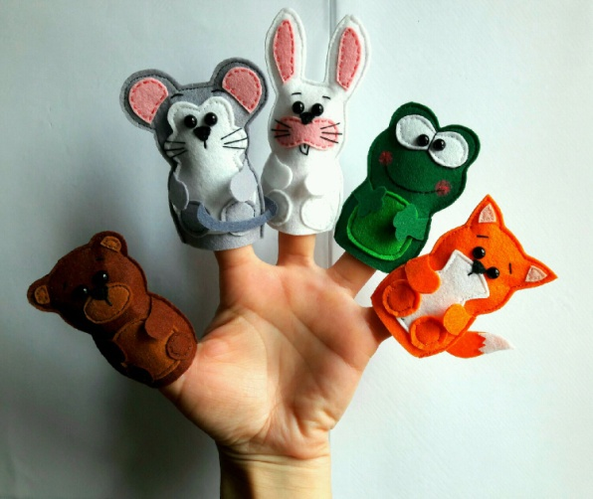
Благодаря театру каждый ребенок познает мир не только умом, но и сердцем и выражает свое отношение к добру и злу. Театрализация помогает ребенку преодолеть неуверенность в себе, застенчивость. Театр научит ребенка видеть прекрасное в жизни и в людях, зародит стремление самому себе. Таким образом, театр помогает ребенку развиваться всесторонне.
Поэтому и является для всех нас важнейшим средством познания общечеловеческих нравственных ценностей.
Во-первых, посещение театра – это праздник.
Во- вторых, театр связан с тем, что в нем, как не в одном виде искусства, с наибольшей доступностью, люди видят отражение своей жизни.
В – третьих, искусство дарит ни с чем несравнимое чувство сопереживания, сочувствия.
Театрализованная деятельность, у ребенка появляется уникальной возможностью положительных эмоций управлять своим поведением, формируется психологическая готовность ребенка.
В процессе деятельности у детей формируется ряд личностных качеств: активность, сознательность, самостоятельность, способность к соучастию и сопереживанию проявления воображения. Известно, что раскрытию личности ребенка театрализованная деятельность способствует его индивидуальности, творческого потенциала.
Ведущая педагогическая идея опыта, условия возникновения, становления опыта
Несмотря на исследования многочисленные проблемы использования театрализованной деятельности в развитии личности ребенка, многие аспекты данной проблемы не изучены
Это осложняет задачи всестороннего развития детей дошкольного возраста. Возникновение опыта тесно связано с процессом обновленного содержания образования на основе ФГОС ДО, инновационных технологий по образовательным областям, предусмотренным реализуемой в ДОУ программой.
Запросы от родителей по отношению к воспитанию детей в дошкольном учреждении, доказывает, что молодые родители в семьях и в дошкольном возрасте происходит всестороннее развитие личности ребенка.
Важной задачей ДОУ считаю научить ребенка общаться детьми и взрослыми, «всестороннее развитие детей в дошкольном возрасте».
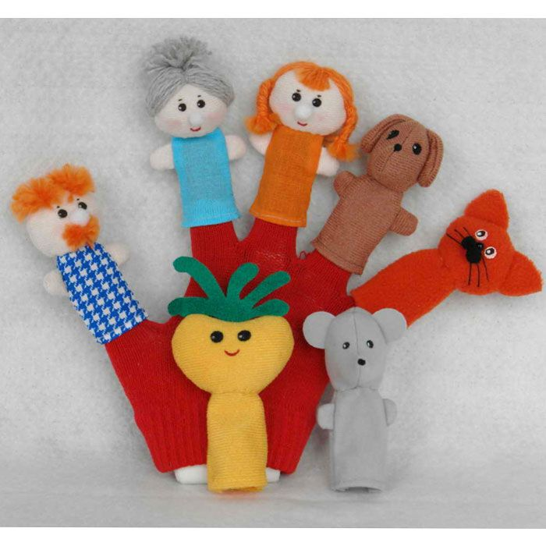
Современная школа также требует от ребенка не только овладевшего нравственным сознанием, но высокого уровня умственного и речевого развития.
Анализируя работу, я пришла к выводу, что неумение взаимодействовать с социумом обуславливает низкий уровень интеллектуального развития ребенка дошкольного возраста.
В связи с этим и возникла необходимость всестороннего развития и воспитания дошкольников посредством театрализованной деятельности.
Поэтому работа у меня началась с:
- диагностического этапа (то есть с выяснения того, знают ли дети об отношениях между людьми, взаимодействии с природой и социумом);
- создания предметно-развивающей среды;
- анкетирования взрослых и бесед с ними.
- наблюдений за поведением детей в период общения (отношение воспитанников к ценностям окружающего мира, к сверстникам, к самому себе);
В работе я показываю, что всестороннее развитие личность у детей дошкольного возраста успешно достигается в условиях специально организованной театрализованной деятельности через актуализацию собственного личностного опыта в процессе понимания и усвоения знаний о взаимодействии с окружающими людьми:
- определена роль педагога как инициатора и руководителя формирования качеств личности ребенка в специально организованной деятельности.
- обоснована необходимость в раннем формировании личности ребенка на этапах дошкольного развития как основы для более успешной адаптации в обществе;
- прослеживается интеграция образовательной областей.
- мною предложены для практического применения: мини-проекты, конспекты
- непосредственно образовательной деятельности, тренинги, театрализованные представления, которые могут использоваться в различных видах детской деятельности.
При организации работы я опиралась на следующие принципы:
- принцип систематичности: воспитание гуманных чувств детей старшего дошкольного возраста будет успешно проходить только при систематическом усвоении знаний и умений;
- принцип доступности: при организации педагогического процесса, направленного на воспитание гуманных чувств детей старшего дошкольного возраста необходимо учитывать возрастные и индивидуальные особенности развития детей;
- принцип активности: воспитание гуманных чувств детей старшего дошкольного возраста будет эффективно только при познавательной активности детей;
- принцип прочности: для углубления и закрепления полученных знаний и умений необходимо организовывать повторение, но так, чтобы уже в известном материале ребенок мог находить что-то новое.
- принцип рациональности: сочетание коллективных и индивидуальных форм в работе по воспитанию гуманных чувств детей старшего дошкольного возраста необходимо использовать разнообразные формы работы воспитания и обучения (коллективные, групповые, индивидуальные);
- принцип гуманизма: коренные изменения характера взаимодействия в общении педагогов и детей, предполагающий ориентацию воспитателя на личность ребенка.
Теоретическая база опыта
Необходимость приобщения детей к миру театра бесспорна. Исследования психологов и педагогов, посвященные влиянию театрализованной деятельности на развитие дошкольников, показывают, что у детей развивается осмысленное восприятие окружающей действительности. Театр совершенствует ум ребенка, помогает овладеть речью, познать окружающий мир.
«Театр – это волшебный мир. Он дает уроки красоты, морали и нравственности. А чем он богаче, тем успешнее идет развитие духовного мира детей…» /Б.М.Теплов/.
Например, В.Г.Маралов и Л.П.Фролова в рекомендациях педагогам по предупреждению агрессивности и формированию миролюбия у детей пишут «Широкие возможности имеет театр, когда дети проигрывают какие-то ситуации, берут на себя роли положительных и отрицательных героев - это дает возможность зафиксировать в сознании моральные формы поведения»
По мнению известного психолога А.Н.Леонтьева « Игра-драматизация - это уже своеобразная информационная деятельность. Игра-драматизация является одной из возможных форм перехода к этике поведения с характерным для нее мотивом воздействия на других людей». Психологической методологией представленного опыта являются теоретические положения о развитии личности известного детского психолога Н.Н. Поддьяковой. «Яркие положительные эмоции дети получают в театре. Иначе говоря, именно театр имеет возможность управлять формированием духовных потребностей, обогащать и развивать личность ребенка».
В спектакле за фантазией и вымыслом стоит реальная жизнь, действительные социальные отношения. В.Г. Белинский, глубоко понимавший природу ребенка, считал, что у детей сильно развито стремление ко всему фантастическому, что им нужны не абстрактные идеи, а конкретные образы, краски, звуки. В исследованиях А. В. Запорожца, А. М. Виноградовой, Л. П. Стрелковой достаточно полно раскрыта роль театра в воспитании гуманных чувств дошкольников.
Анализируя исследования учёных, я делаю вывод, что всесторонние развития дошкольников в процессе театрализованной деятельности освещён в литературе достаточно подробно, практическая сторона требует дальнейших исследований над работой.
Технология опыта.
Система конкретных педагогических действий, содержание, методы, приемы воспитания и обучения
Цель моего опыта состоит в том, чтобы сформировать устойчивое нравственное поведение и нравственные чувства, соответствующие современному образу жизни, привычку руководствоваться в своих поступках, действиях, отношениях. Путь решения поставленной цели – оптимизация образовательного процесса посредством использования инновационных технологий воспитания и обучения, информационно-коммуникационных технологий,
Ведущую роль я отвожу и следую следующим правилам: свобода выбора, открытость, деятельность, индивидуальность.
Проектная технология создана условию для формирования и развития внутренней мотивации дошкольников к развитию самостоятельности, ответственности за результат своей деятельности. Деятельность дошкольника позволяет ориентироваться в различных ситуациях, в дальнейшем адаптироваться в окружающем социуме.
Основными способами педагогического воздействия на детей являются:
приучение, поощрение, пример для подражания.
Использовались следующие методы и приемы:
1. Беседа. Побуждает их думать и говорить, оценивать поступки своих сверстников, а подчас и взрослых, учатся понимать, что можно, а что нельзя, что хорошо, а что плохо. Например «Мы зрители», «Мы - актеры» и т.д.
2. Чтение и анализ художественных произведений, по которым осуществляется постановка спектакля. Литературный материал незаменим во всестороннем развитии детей, поскольку детям легче оценивать поведение и поступки других, чем свои собственные.
3. Игры и игровые упражнения. При помощи игры можно решать самые разнообразные задачи: одна и та же игра для одного ребёнка может быть средством повышения самооценки; для другого - школой формирования привычек нравственного поведения и развития гуманных отношений со сверстниками в целом.
4. Проигрывание этюдов, передающих различные характеры и качества человека.
5. Решение проблемных ситуаций (реально-практических, имитационно-игровых и условно-вербальных).
6. Театрализованная деятельность (игры-драматизации, театр игрушек, театр на фланелеграфе, настольный театр, пальчиковый театр, би-ба-бо и др.), которая несет в себе огромный опыт отношений человека с окружающим миром. Поэтому и является для всех нас важнейшим средством познания общечеловеческих нравственных, социальных, патриотических ценностей.
Одним из главных средств решения образовательных и воспитательных задач по формированию всесторонней развитой личности у дошкольников я вижу в создании среды общения через театрализованную деятельность, в оказании помощи правильно воспринимать через театр окружающую действительность, в развитии личностных качеств, способствующих адаптации ребенка в социуме, в воспитании положительных взаимоотношений с взрослыми и друг с другом, в повышении интереса к миру театра.
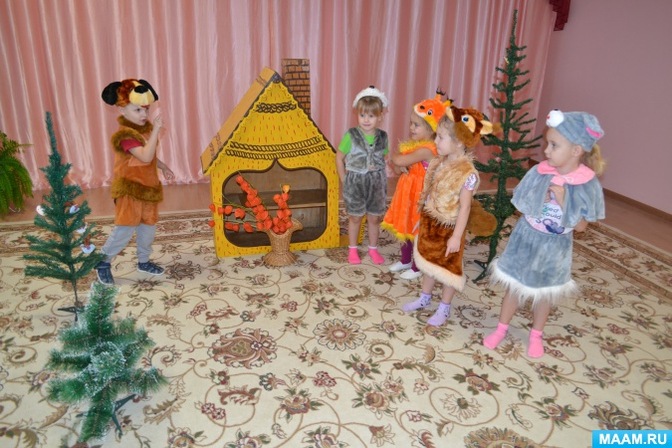
По моему мнению, способствует решению основных задач взрослых — открыть в ребенке талант актерства. Ведь в театре заключено особое очарование. Театр вызывает наслаждение в нас, актеры дают нам добрый совет, разговаривают с нами, они становятся живыми друзьями для нас.
Я считаю, что всесторонние развитие дошкольников, возможно через погружение в мир театра. Театр, во все времена имела над детским сердцем огромную власть. В нем, проверенном веками, заключена мудрость народа, который его создал, в нем основы национальной культуры.
Я вижу, что, просматривая и поигрывая сказочные истории, дети глубоко переживают персонажам, у них появляется внутренний импульс к помощи, к защите.
Я уверена, что дети и театр - неразделимы, они созданы друг для друга. Поэтому работу по развитию личности ребенка театрализованной деятельности, я связываю со всеми видами деятельности. Использование сказочных примеров, образов в повседневной деятельности дошкольников, на прогулке, в самостоятельной художественной деятельности, совместной с педагогом деятельности; широкое использование театрализованной деятельности в повседневной жизни и на специально организованной деятельности организация; сюжетно-ролевых игр, игр-путешествий, праздников на материале театрализации; включение театра в образовательную область «Художественно-эстетическое развитие» в качестве игры; использование отрывков из спектаклей в образовательной области «Познавательное развитие» включение сказочных образов и элементов сказочных сюжетов в утреннюю гимнастику, физкультминутки, в непосредственно образовательную деятельность «Физическое развитие», развлечения, физкультурные досуги и праздники.
В процессе образовательной деятельности, я упражняю детей в умении чувствовать. Чувства ребенка могут проявлять в отношении к самому себе ( чувство собственного достоинства, уверенность, чувство неуверенности, неполноценности, отчаяние и др.), и в отношении к другим людям ( симпатия, отзывчивость, честь, совесть, сочувствие, доброта, чувства дружбы, любви, товарищества или антипатия, злоба, гнев, безразличие, чувство стыда, вины и др.), и в отношении к коллективу (чувство солидарности, и др).
Путешествия по миру театра пробуждают фантазию и образное мышление, воспитывать желание делать выбор в пользу добра, учат ребенка чувствовать в себе движения к добру и различать зло, следовать за добрыми сердцами и совести (добронравие).
Чувства дошкольника отличаются искренностью, непосредственностью, неустойчивостью. Чувства побуждают детей к активным действиям: помочь, проявить заботу, внимание, успокоить, порадовать.
Я считаю, наибольший эффект, достигается, когда используемые в сказках этюды на выражение и проявление различных эмоций используются во время организации и проведении различных видов детской деятельности.
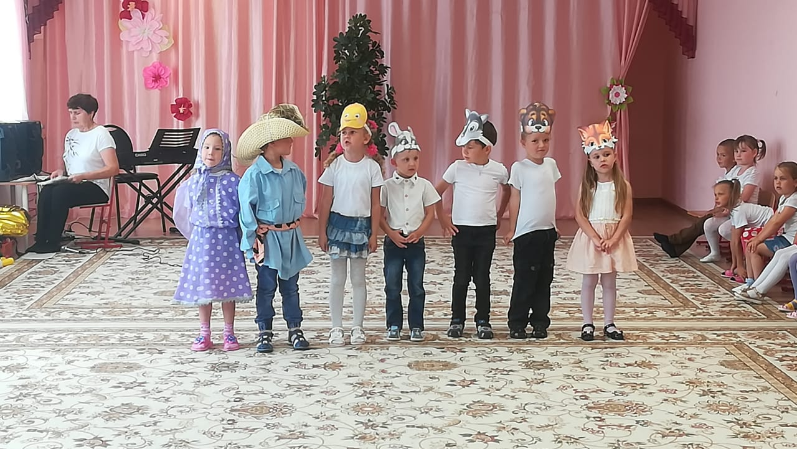
Дает детям возможность не только улучшить и активизировать выразительные средства общения: пластику, мимику, речь, но и гармонично развивать личность, которая легко сможет «вписываться» в любую обстановку, находить контакт с самыми различными людьми, комфортно ощущать себя даже в незнакомой среде.
Сформированные качества личности ребенка служат основой развития мотивов поведения, которые побуждают детей к тем или иным поступкам.
Я стараюсь о том, чтобы дети понимали суть моральных понятий, соотносили с ними конкретное содержание своих и чужих поступков, обстановку и ситуацию. Разъяснение проводится на конкретных примерах. Это помогает детям постепенно осознавать общие моральные понятия (добрый, вежливый, справедливый, скромный, заботливый и др.), которые в силу конкретности мышления не сразу могут быть поняты ими.
Поскольку разнообразные виды детской деятельности связаны с театром, то у детей формируется целостное и разностороннее восприятие, творчество
Такие темы, как: «В какое сказочное существо я бы превратился», «Моя семья в образах сказочных героев», «Мой маскарадный костюм» помогают исследовать внутренний мир ребенка, его отношение к себе и другим, его индивидуальность. В лепке, аппликации дети удовлетворяют свою потребность в образном выражении своих впечатлений.
Ребенок может путешествовать по сказочным дорогам, переживать удивительные приключения и превращения, встречаться со сказочными существами. Попадая в сказку, ребенок легко воспринимает «сказочные законы» - нормы и правила поведения, которые иногда с трудом прививаются детям родителями. Ведь в сказочных ситуациях, при всей их фантастичности, много весьма жизненных, легко распознаваемых ребенком моментов. На примерах сказочных героев дети учатся разбираться в людских характерах.
Все эти формы работы направлены на поддержание интереса к театру, расширения знаний о театральном искусстве русского народа и других народов, развитие умения выражать свои чувства.
Я убеждена, что ребенок испытывает положительные эмоции, через театрализованную деятельность, формируются образные представления, на которых возникают более глубокие чувства радости, восхищения, восторга, развивается мышление и воображение.
Анализ результативности опыта
Эффективность проведённой работы была подтверждена результатами внутреннего мониторинга, в ходе которого была определена динамика повышения знаний и представлений об окружающем мире.
В конкретном случае у детей отмечается:
- повышение уровня речевого развития и речевого этикета;
- появление и утверждение определенного набора личностных качеств и вечных ценностей, как: сострадание, милосердие, правдолюбие, в стремлении их к добру и неприятию зла;
- умение контролировать свое эмоциональное состояние;
- осознанное поведение и общение в обществе.
Эта работа мне помогла наладить контакт с семьями воспитанников.
При взаимодействии с родителями проявилась:
- желание выполнять творческие и индивидуальные задания вместе с детьми;
- активная позиция участия в совместной деятельности (посещение и активное участие в открытых мероприятиях, выставках, конкурсах);
- возможность правильно взаимодействовать со своими детьми и их сверстниками.
Результаты мониторинга и теоретический анализ проблемы позволил сделать вывод, что всестороннее развитие личности ребенка можно развивать при систематической работе и создании развивающей среды для театрализованной деятельности. Полученные результаты подтверждают эффективность и необходимость проведённой работы: процесс с детьми систематически проводить непосредственно образовательную деятельность и совместную деятельность при непосредственном участии детей, педагогов и родителей, развития ребенка посредством театрализованной деятельности у дошкольников будет протекать эффективно, направленную на формирование личности в целом.
Данный опыт направлен на развитие личностных качеств, преодоление личностной незрелости, личностно - значимых ориентиров у детей, развитие навыков эффективного взаимодействия и саморегуляции поведения в социуме.
Адресная направленность опыта
Инновационный педагогический опыт работы вызывает интерес у педагогов дошкольных образовательных учреждений. Уровень освоения данных областей гораздо повысился благодаря проводимой работе по театрализованной деятельности.
Особое внимание заслуживают такие образовательные области как коммуникативно-личностное, познавательно - речевое, художественно – эстетическое.
Проект по театрализованной деятельности был представлен на республиканский конкурс «Педагогический дебют-2019». Опыт работы представлен единой системой работы по внедрению проектной деятельности в образовательный процесс: мини-проектами, конспектами непосредственно образовательной деятельности с включением элементов театра, театрализованными представлениями, развлечениями, праздниками; консультациями родителям, детскими рисунками, данными внутреннего мониторинга развития дошкольников.
Так же транслировала свой опыт работы по данной теме на всероссийской научно-практической конференции «Межкультурный диалог народов России» в 2020 г.
Опытом работы могут воспользоваться в практике воспитатели дошкольных образовательных учреждений. Разработки и презентации мероприятий, конспектов размещены на сайте образовательного учреждения, и на моем личном сайте МААМ. ru.
- https://www.maam.ru/users/1038305
- https://www.maam.ru/detskijsad/proekt-po-teatralizovanoi-dejatelnosti-v-srednei-grupe-teatr-v-mire-detskogo-sada.html
- https://www.maam.ru/detskijsad/teatralizovanyi-kvest-igra-dlja-srednei-grupy-na-temu-v-poiskah-skazochnogo-geroja.html

Список использованных источников
1. Артёмова Л. В. Театрализованные игры дошкольников. М.: Просвещение, 2001г.
2.Антипина А.Е. Театрализованная деятельность в детском саду, М, ТЦ «Сфера», 2003.
3.Петрова Т.И., Сергеева Е.А., Петрова Е.С. Театрализованные игры в детском саду, М, ТЦ «Сфера», 2000.
4. Курочкина И.Н. Современный этикет и воспитание культуры поведения у дошкольников М: ВЛАДОС, 2003.
5. Артёмова Л. В. Театрализованные игры дошкольников. М.: Просвещение, 2001г.
6.Аникин В.П. Русская народная сказка. Москва “Просвещение”, 2017.
7.Петрова Т.И. Театрализованные игры в детском саду. “Школьная пресса”, 2002.
8. Шорохова О.А. Играем в сказку. М, ТЦ «СФЕРА», 2010.
9. Сыпченко Е. А. Инновационные педагогические технологии. Метод проектов в ДОУ. – СПб., 2012
10. Журавлева В.Н. Проектная деятельность старших дошкольников, Волгоград, «Учитель», 2013.
11. Гурович Л. Открыть перед ребенком мир словесного искусства. //Дошкольное воспитание, 2004, №8
12. Фролов Ф. М., Соковин Е. Н. Нам весело: Пособие. М.: Просвещение, 2005г.
13.Хрестоматия по детской литературе. М.: Просвещение, 2008г.

